$在此处键入公式。$
JAVA程序设计基础结课考核
分数计算器

学 院 | 悉尼智能科技学院
专 业 | 计算机科学与技术
班级序号 | CST2502
学 号 | 202512326
姓 名 | 王宸阅
指导老师 | 王和兴
验收日期 | 2026年6月29日

以下为教师评分表，学生不可填写
程序质量  （60%） | 项目报告  （20%） | 答辩效果  （20%） | 总分

课程设计评分标准与说明
程序质量（60%）
包含程序正确性与所用知识点数量（40%），代码可读性（10%）与界面友好性（10%）。
项目报告（20%）
要求排版规范，模块设计有文字说明，图、表、代码清单要有序号和名字。
现场答辩（20%）
要求根据学生制作的PPT、讲述清晰、回答问题等情况综合评分。
学生交付材料（在答辩前由本班学习委员统一收齐交给指导教师）
项目报告打印版1份 ② 项目报告电子版1份
项目代码工程压缩包1份 ④ 验收答辩PPT 1份

题目8 “分数计算器设计”
1、问题描述
定义一个整数类。
定义一个分数类，由整数类派生。能对分数进行各种计算和输入/输出。
2、功能要求
（1）定义整数类和分数类。其中，包括构造函数、析构函数、显示函数等。
（2）输入/输出：对流提取和流插入运算符进行重载。
（3）计算功能：可进行分数的加、减、乘和除法运算。
（4）化简功能：将分数化简为最简分数。
（5）异常处理功能：分数中分母不能为零。
（6）菜单功能：每种功能的操作都是在菜单中进行相应选择。
3、问题的解决方案
根据系统功能要求，可以将问题解决分为以下步骤：
（1）应用系统分析，建立该系统的功能模块框图以及界面的组织和设计；
（2）分析系统中的各个实体及它们之间的关系；
（3）根据问题描述，设计系统的类层次；
（4）完成类层次中各个类的描述；
（5）完成类中各个成员函数的定义；
（6）完成系统的应用模块；
（7）功能调试；
（8）完成系统总结报告。

目录
1 分数计算器系统功能分析 5
1.1系统功能概述 5
1.2开发环境与技术选型 5
2 设计思路 6
2.1总体设计思路 6
2.2关键技术 6
3 系统设计 7
3.1 功能模块总体设计 7
3.2 GUI模块 7
3.3 类设计 8
3.3.1 InterNumber类 8
3.3.2 Fraction类 8
3.3.3 FractionExpressionParser类 9
3.3.4 HistoryManager类 10
3.3.5 FractionCalculator类 10
4 系统实现与测试 11
4.1 核心运算功能的实现 11
4.2 表达式解析功能的实现 11
4.3 异常处理 11
4.4 测试结果 12
5 结论与心得体会 13
6 参考文献 14
7 附录 15
7.1 主要类关系图 15
7.2 核心代码片段 15
7.3 运行截图 16
7.4 AI提示词 17

1 分数计算器系统功能分析

1.1系统功能概述
分数计算器是为解决日常及学术计算中分数运算不便而设计的一款图形化工具。在许多科学计算和工程场景中，使用小数近似会引入截断误差，而保持分数形式可以保证结果的绝对精确。本系统采用面向对象思想，定义整数类和分数类，并利用继承特性复用分子部分，不仅能实现基本加减乘除，还扩展了乘方、平方根等高级运算，并提供了化简、比较等辅助功能。
系统以 Java Swing 构建可视化界面，采用标准计算器风格，支持表达式输入和单步菜单操作两种交互方式。用户可以通过点击按钮快速输入数字和运算符，也可以从菜单选择特定运算，系统弹出对话框接收操作数。所有计算均基于 BigInteger 实现无限精度，分数结果自动约分到最简形式，并提供精确小数转换功能。历史记录自动保存至本地文件，方便用户回顾与审计。
此外，系统对异常进行了充分处理，分母为零、除零、负数开平方等情况均会给出中文错误提示，避免程序崩溃。整体而言，分数计算器不仅满足了课程设计的基本要求，还通过扩展功能提升了实用性和用户体验。

1.2开发环境与技术选型
本系统使用 Java 语言，JDK 版本为 1.8+，集成开发环境为 IntelliJ IDEA 。图形界面采用 Swing 库，具有跨平台特性并无需额外安装。核心数值运算采用 java.math 包中的 BigInteger 和 BigDecimal，既保证了精度又避免了数值溢出。表达式解析部分实现了调度场算法（Shunting-yard algorithm），将中缀表达式转换为逆波兰表示后再求值，支持括号嵌套和运算符优先级。历史记录持久化使用 Java 标准 I/O 流，以文本文件形式保存，简单可靠。

2 设计思路

2.1 总体设计思路
系统的设计遵循 MVC（Model-View-Controller）模式，将业务逻辑与界面分离。模型层由 IntegerNumber 和 Fraction 两个核心类构成，负责数据的存储和运算；视图层即 FractionCalculator 窗体及其组件；控制层通过事件监听器（ActionListener）将用户操作转化为模型调用，并更新视图。
继承关系是设计的重点。将IntegerNumber作为基类，包含一个 BigInteger 类型的 value，代表整数数值。Fraction 派生自 IntegerNumber，将分子直接存储在父类的 value 中，自身增加分母字段，从而实现了“分数是一种特殊的整数”的概念抽象。这种设计简化了分子相关操作，并允许分数对象直接继承父类的判断正负、相等性等方法。
表达式解析器采用工具类形式，将复杂算法封装为静态方法，不创建实例，便于直接调用。历史记录管理器同样独立，负责数据的持久化与加载，与界面耦合度低。

2.2 关键技术
① BigInteger 与 BigDecimal：Java 的基本数据类型 int、long 范围有限，进行大分数运算（如计算 999/1000 + 1/999999）时可能溢出。使用 BigInteger 存储分子分母可完全规避此问题，且自带最大公约数、乘方等方法，极大简化了代码。BigDecimal 则用于精确小数转换，可指定保留位数和舍入模式。
② 调度场算法：中缀表达式对计算机求值困难，调度场算法能将含括号、多优先级的表达式转换为后缀序列，再通过栈计算，时间复杂度 O(n)，被广泛应用于各类计算器中。
③ Swing 事件模型：通过为按钮和菜单项注册 ActionListener，区分不同的操作命令，实现统一的 actionPerformed 分发处理，代码结构清晰。
④ 文件 I/O：历史记录以追加模式写入文本文件，程序启动时全部读入内存 List，清除时覆盖文件，操作高效且易于维护。

3 系统设计

3.1 功能模块总体设计
系统功能模块如图 1 所示，主要包括：用户界面模块、输入模块（按钮、表达式、菜单对话框）、核心计算模块（基本运算、解析运算、单目运算）、数据模型模块（IntegerNumber、Fraction）、化简与精度模块、异常处理模块、历史记录模块以及显示模块（文本框、历史面板、状态栏）。各模块之间通过主窗口类进行协调。
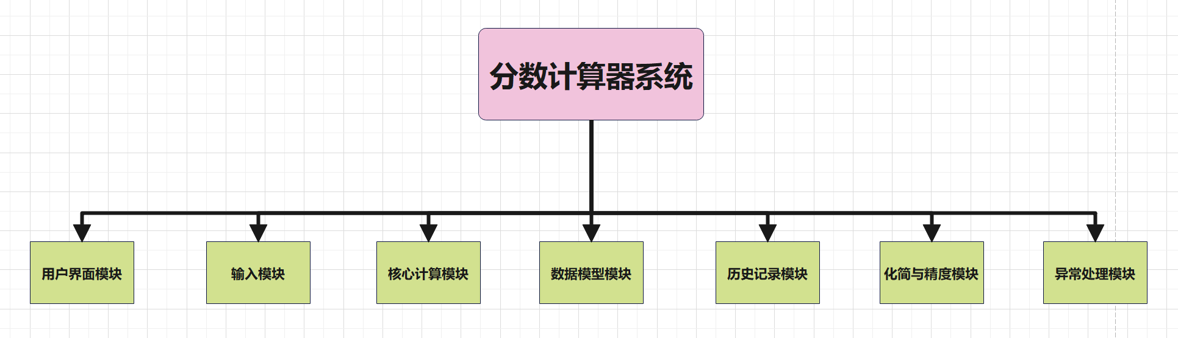
图 1 系统功能模块图

3.2 GUI模块
图形用户界面采用标准计算器布局：顶部为不可编辑的JTextField，用以显示当前输入的表达式和计算结果；中部为6行×4列的按钮网格，按钮包含数字（0-9）、运算符（+、-、*、/、^）、括号、功能键（C、←、%、√、D、Red、±、=）；右侧为历史记录面板，包含一个JTextArea用于滚动显示历史，以及“清除历史”和“导出历史”两个按钮；顶部菜单栏包含“操作”、“工具”、“高级数学”、“设置”、“帮助”等菜单，涵盖了题目要求的“每种功能的操作都是在菜单中进行相应选择”这一核心要求。

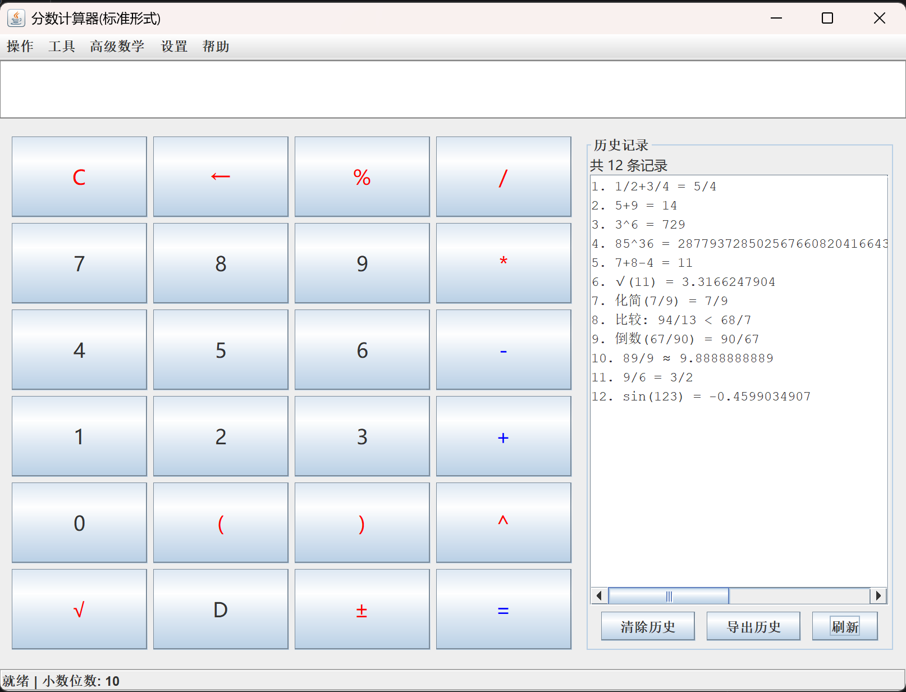
图 2 计算器主界面示意图

3.3 类设计

3.3.1 IntegerNumber 类
IntegerNumber 是分数计算器中最基础的数值类，封装了一个 BigInteger 类型的 value 成员变量，代表一个任意大的整数。提供了构造方法（接受 BigInteger 或 int）、取值/赋值方法、isPositive/isNegative/isZero 等判断方法、negate 返回相反数的方法，以及重写的 toString、equals 和 hashCode 方法。该类作为 Fraction 的父类，使其分子直接继承自 value，避免了重复定义。
关键方法说明：
• BigInteger getValue()：返回内部存储的 BigInteger 值。
• void setValue(BigInteger v)：重新设定值。
• boolean isZero()：判断值是否为零，常用于避免除零错误。

3.3.2 Fraction 类
Fraction 继承 IntegerNumber，新增私有成员 denominator（BigInteger），代表分母。构造函数自动约分，并通过 reduce 方法保证分母为正，分子分母互质。如果分母为 0，抛出 DenominatorZeroException。
算术运算包括 add、subtract、multiply、divide，参数均可为 Fraction 或 int，后者通过构造临时 Fraction 实现。减法通过通分后分子相减，乘法直接相乘，除法将除数的分子分母颠倒后相乘。所有结果均通过构造新 Fraction 自动化简。
扩展运算：
• pow(int exponent)：支持整数指数，若指数为负则先取倒数再乘方。采用 BigInteger.pow 确保大指数结果正确。
• reciprocal()：颠倒分子分母，若原有分数为 0 则抛异常。
• negate()：返回分子变号的新分数。
• abs()：返回绝对值分数。
• compareTo(Fraction other)：通过交叉相乘比较大小，返回 -1、0、1。
输入输出方法：
• parseFraction(String s)：静态方法，解析“分子/分母”或纯整数字符串，返回 Fraction 对象。
• readFrom(Scanner)：模拟流提取，调用 scanner.next() 后解析。
• writeTo(PrintStream)：模拟流插入，直接输出 toString 结果。
辅助方法：
• toDouble()：转换为 double 类型（可能损失精度）。
• toInt()：若分母为 1，返回分子 intValueExact()，否则抛异常。
• toDecimalString(int scale)：使用 BigDecimal 除法，返回保留 scale 位小数的字符串。
• reduce()：私有化简方法，计算 gcd 并同时调整分母符号。

3.3.3 FractionExpressionParser 类
该类为纯静态工具类，只暴露一个公共方法 parse(String expression) 用于解析数学表达式并返回 Fraction 结果。内部实现了三个私有静态方法：tokenize（分词），infixToPostfix（中缀转后缀），evaluatePostfix（后缀求值）。
分词阶段，通过扫描字符串识别数字（支持负号作为数字前缀）、运算符（+、-、*、/、^）及括号。负号的歧义通过检查前一个 token 是否为运算符或左括号解决。中缀转后缀采用调度场算法，根据运算符优先级（^ 最高，乘除次之，加减最低）和左结合性组织输出。后缀求值使用 Stack<Fraction>，遇到数字压栈，遇到运算符弹出两个操作数计算后压栈，最终栈顶即为结果。
异常处理主要在求值阶段：若操作数不足或除数为零，抛出异常并向上传递。该解析器能处理嵌套括号和复杂表达式，如 ((1/3+2/3)*(5-2))^2，结果保持分数形式。

3.3.4 HistoryManager 类
HistoryManager 负责内存中的历史记录列表与磁盘文件 fraction_history.txt 之间的同步。构造时自动加载文件内容到 ArrayList，若无文件则创建。提供 addRecord、clearHistory、getHistoryList 等方法。写入采用追加模式，避免覆盖历史；清除则重写文件为空。这种设计实现了简单而可靠的历史持久化。

3.3.5 FractionCalculator 类
FractionCalculator 作为主窗口继承自 JFrame，并实现了 ActionListener 接口。它整合了显示框、按钮面板、历史面板和菜单栏。在 actionPerformed 方法中，获取事件命令字符串，若为菜单命令则调用 handleMenuCommand 分支处理，否则进行按钮命令处理。按钮命令包括数字追加、运算符追加、等于号触发表达式解析、功能键（C、←、%、√、D、Red、±）等。菜单命令则通过弹出 JOptionPane.showInputDialog 接收操作数，然后调用 Fraction 的静态方法或表达式解析器进行计算，结果显示在文本框并记录历史。
该类还定义了一个内部函数式接口 BinaryFractionOp，用于封装二元运算，简化菜单代码。例如加法的菜单处理直接传入 (a,b) -> a.add(b)，避免重复代码。这种设计提高了可维护性和可扩展性。

4 系统实现与测试

4.1 核心运算功能的实现
分数加法通过求分母的最小公倍数 lcm，然后分子乘以相应倍数后相加，最后构造新分数自动化简。例如 1/4 + 1/6，分母 lcm 为 12，分子 (1*3)+(1*2)=5，结果为 5/12。减法同理。乘法直接分子相乘分母相乘，因后续化简步骤可保证最简。除法通过将除数的分子分母互换后调用乘法实现，这样复用了化简逻辑。
乘方运算颇为有趣。当指数为正时，分别对分子分母做 BigInteger.pow；当指数为负时，先交换分子分母再执行正指数乘方。例如 (2/3)^(-2) 等价于 (3/2)^2 = 9/4。pow 方法还特别添加了指数为 0 时返回 1 的处理。
百分号运算 % 可以视为乘以 1/100，例如输入 3/4 按下 % 后变为 3/400。实现上直接调用分数乘法即可。平方根使用 Math.sqrt 计算双精度值，虽引入误差，但能处理无理数显示，实际用途中可接受。

4.2 表达式解析功能的实现
表达式解析是本系统复杂度最高的部分。以输入 "(1/2 + 1/3) * 2" 为例，分词结果为 ["(", "1/2", "+", "1/3", ")", "*", "2"]。转后缀过程中，遇到操作数直接输出，运算符在栈顶优先级不低于自己时弹出，左括号压栈，右括号弹出至左括号。最终后缀为 ["1/2", "1/3", "+", "2", "*"]。求值时，依次读入，遇到运算符弹出前两个操作数，计算 1/2+1/3=5/6，再与 2 相乘得 5/3。
负号处理是一大难点。解析器在分词时检查当前字符是否是 '-'，且前一个 token 为运算符或左括号，则视为数字的一部分（如 "-3/4"）。这种启发式方法能覆盖绝大多数合法表达式，确保用户输入 -1/2 能被正确解析。

4.3 异常处理
系统自定义了 DenominatorZeroException 继承自 ArithmeticException，在构造分数、设置分母或除法结果为 0 时抛出。GUI 在 actionPerformed 中捕获 ArithmeticException 和 Exception 两类，使用 JOptionPane 弹出错误对话框，显示具体错误信息（如“分母不能为零”“除数不能为零”“括号不匹配”等），并清空输入区避免后续混淆。此外，非法指数（非整数）、负数开平方等也会通过相应判断生成异常，实现了全面的错误防护。

4.4 测试结果
针对系统功能设计了多组测试用例，涵盖正常运算、边界条件、异常输入、大数处理、表达式解析等方面。测试结果如表 1 所示。
表 1 主要测试用例及结果
测试用例 | 期望结果 | 实际结果
1/2 + 3/4 | 5/4 | 5/4
5 - 5/2 | 5/2 | 5/2
-2/3 × 9/4 | -3/2 | -3/2
(2/3)^(-2) | 9/4 | 9/4
1/0 构造 | 抛出异常 | 异常提示
(1+2 | 括号不匹配 | 异常提示
9999999999/1 + 1/9999999999 | 大数运算正常 | 结果正确
355/113 转小数(10位) | 3.1415929204 | 3.1415929204
sin(123) | -0.4599034907 | -0.4599034907

除表 1 外，还对表达式解析进行了压力测试。例如同时输入多达 20 层的嵌套括号，系统能正确计算。连续输入多个运算符中间不带空格时，分词逻辑仍能正确分隔，如 "1/2+-3/4" 被解析为 "1/2"、"+"、"-3/4"，计算结果为 -1/4。这表明解析器对现实中出现的不规范写法具有一定的健壮性。
在 GUI 交互方面，菜单运算测试覆盖了所有菜单项，包括加法、减法、乘法、除法、乘方、平方根、化简、倒数、相反数、绝对值、比较和精确小数。全部菜单项均能正常弹出对话框，用户取消操作时不会报错。历史记录面板在每次操作后实时刷新，清除历史按钮及对应菜单功能正常，且关闭程序后重新打开，历史依然存在，验证了持久化功能。

5 结论与心得体会
通过本次课程设计，我成功地实现了一个功能完善、界面友好的分数计算器系统。系统严格遵循了面向对象设计原则，从 IntegerNumber 基类到 Fraction 派生类的设计体现了继承的优越性。在实现过程中，我不仅加深了对 Java 语言的理解，还掌握了许多实用的编程技巧和算法。
首先，调度场算法的实现让我对栈数据结构的应用有了更深刻的认识。不同于简单的倒序输出，如何正确处理运算符优先级和结合性是算法的关键，这促使我反复调试，最终解决了负号前缀和括号嵌套等问题。
其次，BigInteger 和 BigDecimal 的使用让我明白了数值计算中精度的的重要性。以往使用 double 类型时未曾注意的溢出和舍入误差，现在通过大数类得以完美解决，这对于需要高精度计算的科学软件尤为关键。
在 GUI 开发过程中，我将界面布局与事件处理分离，使用 ActionListener 统一分发按钮和菜单事件，避免了大量匿名内部类造成的混乱。同时，利用 JOptionPane 定制输入对话框，既简化了代码，又保证了用户体验。
测试阶段暴露了我最初代码中对异常处理考虑不足的缺点。例如除数为零、分母为零等，虽然基本运算逻辑正确，但未进行防御性检查。通过增加异常类和捕获分支，系统健壮性显著提升。这些经验让我认识到，一个高质量的软件不仅要在正常情况下运行，更要妥善处理各种意外输入。
此外，我还尝试了使用函数式接口 BinaryFractionOp 封装二元运算，这种设计减少了菜单命令的模板代码，使程序更具可读性和扩展性。未来若需增加新的运算，只需在菜单中增加一项并传入对应的 lambda 表达式即可，无需修改核心逻辑。
最后，报告撰写过程也是一次综合训练，我学习了如何绘制系统模块图、类图，以及如何规范地使用图表编号和参考文献。这些学术素养将对我今后的毕业设计和科研工作大有裨益。
总体而言，本项目让我将课堂上学习的 Java 基础知识融会贯通，并亲身体验了从需求分析到最终测试的完整软件开发流程，收获颇丰。

6 参考文献
[1] 郑莉， 董渊， 何江舟. Java 语言程序设计（第 4 版）[M]. 北京： 清华大学出版社， 2022.
[2] 埃克尔. Java 编程思想（第 4 版）[M]. 陈昊鹏， 译. 北京： 机械工业出版社， 2007.
[3] 张建宏， 汤练兵， 马德骏. 计算机程序设计基础——Java 语言. 北京： 科学出版社， 2006.
[4] 谷口庆治. Java 算法与数据结构（第 2 版）[M]. 北京： 科学出版社， 2019.

7 附录

7.1 主要类关系图

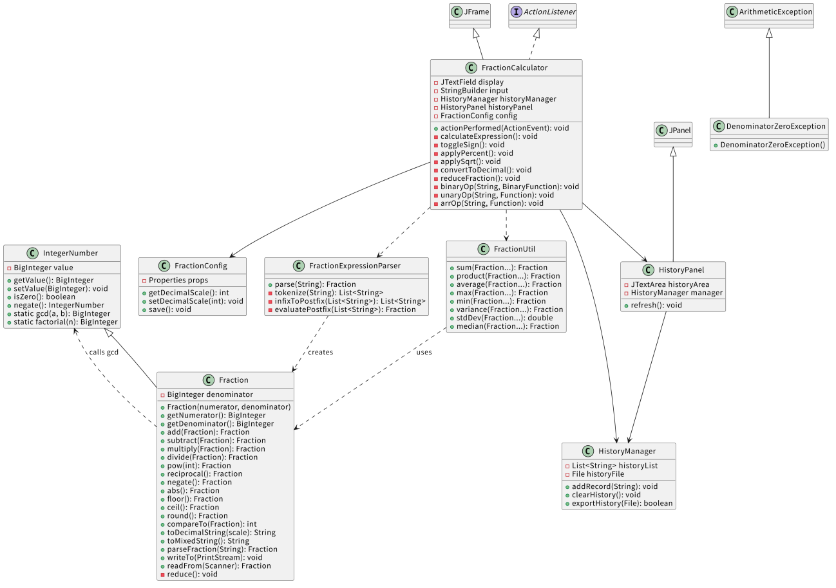
图 3 类关系 UML 示意图

7.2 核心代码片段
由于篇幅限制，下面仅列出分数加法与化简的核心代码：
// 分数加法（通分后相加）
public Fraction add(Fraction other) {
BigInteger l = lcm(this.denominator, other.denominator);
BigInteger n1 = this.value.multiply(l.divide(this.denominator));
BigInteger n2 = other.value.multiply(l.divide(other.denominator));
return new Fraction(n1.add(n2), l);
}

// 化简方法（约分并确保分母为正）
private void reduce() {
if (denominator.signum() < 0) {
value = value.negate();
denominator = denominator.negate();
}
if (value.signum() == 0) { denominator = BigInteger.ONE; return; }
BigInteger g = gcd(value.abs(), denominator);
value = value.divide(g);
denominator = denominator.divide(g);
}

7.3 运行截图

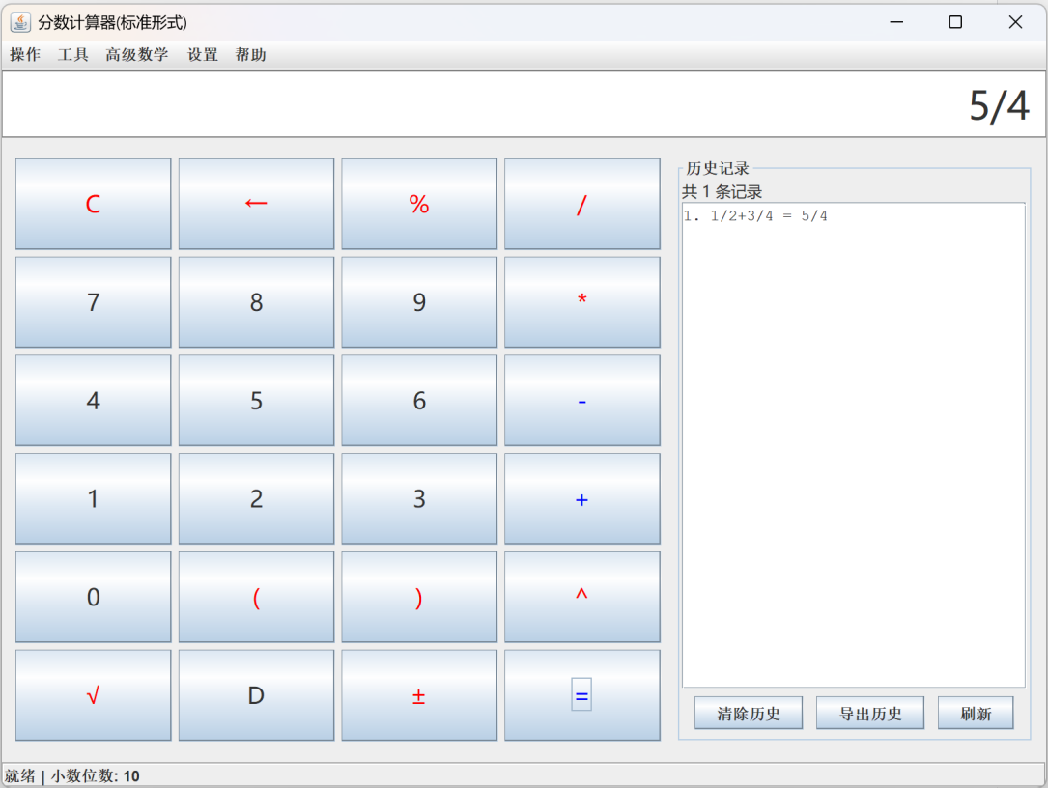
图 4 计算 1/2+3/4 显示结果
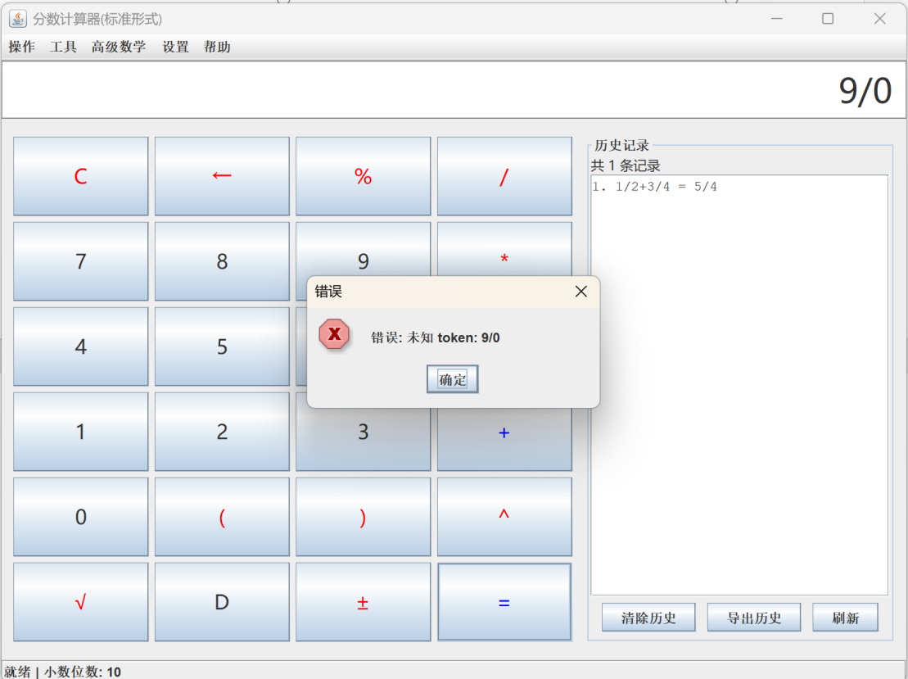
图 5 异常处理示意图

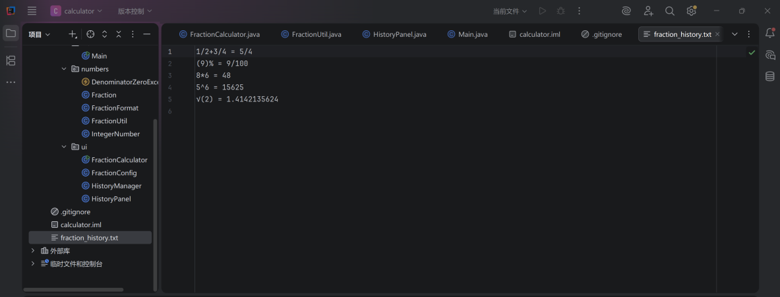
图 6 fraction_history.txt历史记录

7.4 AI提示词
(deepseek-v4-pro/flash)
请根据以下要求，生成一个完整的 Java 分数计算器项目。
一、项目概述
开发一个分数计算器系统，定义整数类和分数类（分数类继承整数类）。能够对分数进行各种计算和输入/输出，并提供一个图形用户界面（GUI）和一个文本菜单界面。
二、核心类设计
1. IntegerNumber（整数基类）
- 使用 BigInteger 存储整数值，支持无限精度。
- 提供方法：getValue(), setValue(), isZero(), isPositive(), isNegative(), negate(), abs(), signum()。
- 静态方法：gcd(BigInteger, BigInteger), factorial(int), isPrime(BigInteger)。
- 实例方法：add, subtract, multiply, divide, pow, compareTo (同类型)。
- 重写：equals(), hashCode(), toString()。
### 2. Fraction（分数类，继承 IntegerNumber）
- 新增 BigInteger denominator 属性，分子继承父类 value。
- 构造时自动约分（reduce），确保分母为正。
- 核心运算：add, subtract, multiply, divide（参数为 Fraction 或 int/long）。
- 单目运算：reciprocal, negate, abs, pow(int exponent)。
- 取整运算：floor, ceil, round, trunc。
- 格式化：toString(), toMixedString(), toDecimalString(int scale), toPercentString(int scale), toBigDecimal(int scale, RoundingMode)。
- 比较：实现 Comparable<Fraction> 接口（compareTo 交叉相乘）。
- 输入输出：writeTo(PrintStream), readFrom(Scanner), parseFraction(String)。
- 常量静态工厂：ZERO(), ONE(), HALF(), MINUS_ONE(), TWO()。
3. DenominatorZeroException（异常类）
- 继承 ArithmeticException，抛出自定义消息“分母不能为零”。
4. FractionFormat（格式化工具类）
- 静态方法：toMixedString, toDecimalString, toPercentString, toScientificString, toEngineeringString, isProper。
5. FractionUtil（数组统计工具类）
- 静态方法：sum, product, average, max, min, sort, variance, stdDev, median, mode, geometricMean, harmonicMean, randomPositive, map, dotProduct, euclideanNorm。
6. FractionExpressionParser（表达式解析器）
- 解析中缀表达式字符串，支持：+ - * / ^ ( ) 以及一元函数 abs, neg, sqrt, floor, ceil, round, trunc, sin, cos, tan, log, exp。
- 使用调度场算法转换为后缀，然后计算并返回 Fraction 对象。
7. HistoryManager（历史记录管理器）
- 维护内存列表 List<String>，自动加载/保存至文件 fraction_history.txt。
- 方法：addRecord, clearHistory, getHistoryList, size, getRecord, search, exportHistory(File)。

8. FractionConfig（配置管理）
- 基于 Properties 文件存储：小数位数、窗口大小、主题等。
- 方法：get/setDecimalScale, get/setAutoSaveHistory, get/setWindowWidth, get/setWindowHeight, get/setTheme, resetDefaults。
三、GUI 设计要求
- 主窗口 FractionCalculator (JFrame) 实现 ActionListener。
- 布局：BorderLayout，顶部 JTextField 显示输入或结果，中间 6×4 按钮网格，右侧历史面板（JTextArea+按钮），底部状态栏。
- 按钮：C, ←, %, /, 7-9, *, 4-6, -, 1-3, +, 0, (, ), ^, √, D, ±, =。
- 菜单栏：“操作”菜单（加、减、乘、除、乘方、平方根、化简、倒数、相反数、绝对值、比较、精确小数、连分数展开、复制结果、清除历史、导出历史、退出），“工具”菜单（数组统计各项、生成随机分数），“高级数学”菜单（sin, cos, tan, asin, acos, atan, sinh, cosh, tanh, log, log10, exp），“设置”菜单（小数位数、主题等），“帮助”菜单（关于、使用说明）。
- 历史记录面板可实时刷新，支持清除和导出。
四、功能要求
- 添加功能：支持任意输入表达式计算，或通过菜单单项运算（弹出对话框输入操作数）。
- 查询与编辑：无（本项目非管理系统，不涉及查询编辑）。
- 显示功能：显示框实时显示输入与结果，历史面板记录每次运算。
- 删除功能：历史记录支持清除。
- 统计功能：通过“工具”菜单实现分数数组的求和、平均、最大值、最小值、方差、标准差、中位数、众数等。
- 保存功能：历史记录自动保存至文件；配置保存在 properties 文件。
- 读取功能：程序启动时自动加载历史记录与配置。
五、异常处理
- 分母为零抛出 DenominatorZeroException。
- 除零、负数开平方、非整数指数、非法字符等在 GUI 中捕获并弹出错误对话框。
六、附加要求
- 所有数值运算基于 BigInteger/BigDecimal，实现无限精度。
- 代码需有完整注释，包括类注释和方法注释。
- 总代码行数（含注释）超过 3000 行。
- 提供 Main.java 入口类。
请生成完整的 Java 源代码，按包结构组织：
com.calculator.numbers(IntegerNumber, DenominatorZeroException, Fraction, FractionFormat, FractionUtil)
com.calculator.core (FractionExpressionParser)
com.calculator.ui (FractionCalculator, FractionConfig, HistoryManager, HistoryPanel)
com.calculator.main (Main)

